ACTIVIDAD 1
SEMANA DEL 10-01-2022 AL 21-01-2022

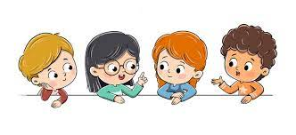
Lunes 10-01-22
Área: Lenguaje (copia en tu cuaderno)
Nuestro idioma: es el español. También se llama castellano, porque tuvo su origen en una región de España que se llama CASTILLA. Los conquistadores, cuando vinieron a América, además de sus costumbres, también nos dejaron el idioma.
Nuestro idioma es muy rico en palabras y expresiones. Además, cada región, cada localidad, tiene sus palabras y sus expresiones propias. Hay juegos, objetos y prendas que siendo los mismos en todas partes, reciben diferentes nombres según el lugar donde nos encontremos. Toda esta variedad enriquece aún más nuestro idioma y lo hace mucho más interesante.
Lenguaje no es sólo una asignatura, sino una manera de comunicarse mejor, de relacionarse con los demás, de conocerse a sí mismo y de permitir a los demás comprender sus propias ideas. Por ello es importante enfatizar en el uso de los juegos de comunicación. La comunicación acerca a las personas y permite comprender los sentimientos de los demás, además de expresar los propios. Es toda una ventaja que en Primaria podamos mejorar en un aspecto tan importante y de la manera más divertida. Y si complementan estos juegos con ejercicios de lenguaje, entonces el resultado es mejor que mejor.
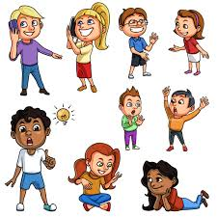
Lunes 17- 01-22
Actividades:
- Copia y luego responde en tu cuaderno lo siguiente:
- ¿Qué expresiones son típicas de Caracas? Realiza una lista de 5 expresiones
- ¿Conoces algunas palabras de otras regiones del país? Realiza una lista de palabras e identifica de que parte del país son
- ¿Conoces alguna canción de alguna región del país? Escribe la letra de esa canción
- Realizar lecturas en voz alta y enviar por lo menos 3 audios para evaluación de la evolución

Martes 11-01-22
Área: Matemática (copia en tu cuaderno)
Series numéricas: Construcción de series numéricas: Podemos construir series progresivas y regresivas de números pares o de números impares.
Para construir series progresivas de números pares sumamos 2 sucesivamente a un número par.
Por ejemplo: 2 + 2 = 4 + 2 = 6 + 2 = 8 + 2 = 10 + 2 = 12 + 2 = 14 + 2 = 16
Por lo tanto, la serie es: 2, 4, 6, 8, 10, 12, 14, 16…
Construimos una serie regresiva de números pares, restando 2 sucesivamente a un número par.
Por ejemplo: …16 – 2 = 14 – 2 = 12 – 2 = 10 – 2 = 8 – 2 = 6 – 2 = 4 – 2 = 2
Por lo tanto, la serie es: …16, 14, 12, 10, 8, 6, 4, 2
Las series progresivas y regresivas de número se construyen sumando o restando 2 a un número impar.
Observas los ejemplos:
1 + 2 = 3 + 2 = 5 + 2 = 5 + 2 = 7 + 2 = 9 + 2 = 11 + 2 = 13 + 2 = 15
Por lo tanto, la serie progresiva queda así: 1, 3, 5, 7, 9, 11, 13, 15
... 15 – 2 = 13 – 2 = 11 – 2 = 9 – 2 = 7 – 2 = 5 – 2 = 3 – 2 = 1
Por lo tanto, la serie regresiva queda así: … 15, 13, 11, 9, 7, 5, 3, 1

Martes 18-01-22
Copia en tu cuaderno:
Serie progresiva
- Naturales: 1 - 2 – 3 - 4 - 5 - 6 - 7 – 8 - 9 – 10 …

- Pares: 2 - 4 - 6 - 8 - 10 – 12 - 14 -16 – 18…

- Impares: 1 - 3 - 5 - 7 - 9 – 11 - 13 - 15 - 17…

Serie regresivas:
- Naturales: …10 - 9 - 8 - 7 - 6 - 5 - 4 - 3 - 2 – 1

- Pares: … 18 - 16 - 14 - 12 - 10 - 8 - 6 - 4 – 2

- Impares: …17 - 15 - 13 - 11 - 9 - 7 - 5 - 3 - 1

Actividades:
- Realiza en tu cuaderno las siguientes actividades:
- Completa las siguientes series progresivas:
- 2 - 4 - 6 continuar hasta el 150
- 1 - 3 - 5 continuar hasta llegar al 150
- 10 - 20 - 30 continuar hasta llega al 150

- Completa las siguientes series regresivas
- Desde el 150 hacer la serie regresiva de números pares
- Desde el 150 hacer la serie regresiva de números impares
- Desde el 150 hacer la serie regresiva de 10 en 10

Miércoles 12-01-22
Área: Ciencias Sociales (Copiar en tu cuaderno)
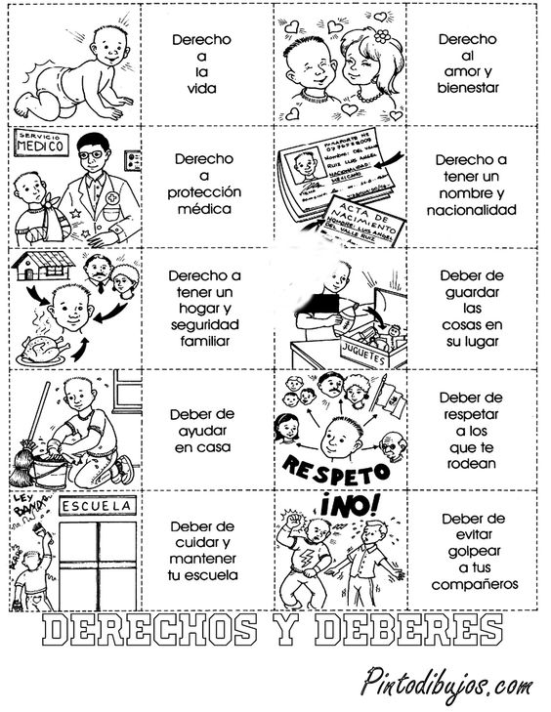

Derechos y deberes de los niños:
En la Constitución Nacional aparecen los derechos y deberes que tienen todos los habitantes del país. Por ejemplo, todos tienen el derecho a la vida y el deber de defender a la patria. Además de los derechos y deberes que la Constitución establece, los niños y niñas de nuestro país tienen derechos y deberes especiales que deben conocer.
Estos derechos y deberes figuran en la Ley Orgánica para la Protección del Niño y el Adolescente (LOPNA) vigente desde año 2000.
Deberes de los niños y las niñas:
Los deberes son las obligaciones que tienen las personas según las normas de convivencia. Algunos deberes de los niños son:
- Honrar a la patria y sus símbolos
- Honrar, respetar y obedecer a sus padres
- Cumplir con sus obligaciones escolares
- Ejercer y defender sus derechos
- Conservar el ambiente
Los derechos: son todas aquellas actividades que los habitantes de un país puede hacer y que nadie puede prohibir. En Venezuela, los niños y las niñas tienen derechos especiales. He aquí algunos de ellos:
- Derecho a vivir, a ser criados y desarrollarse en el seno de una familia
- Derecho a un nivel de vida adecuado, que le asegure un desarrollo de vida integral.
- Derecho a la educación
- Derecho a jugar, recrearse, a practicar deportes y descansar.

Miércoles 19-01-22
Actividades:
- Lee de nuevo la información y clasifica los deberes y derechos en familiares, escolares, comunitarios
- Elabora en tu cuaderno el siguiente cuadro y anota según la clasificación:
 | Familiares | Escolares | Comunitarios
Deberes
Derechos

Jueves 13-01-22
Área: Ciencias Naturales (Copiar en tu cuaderno)
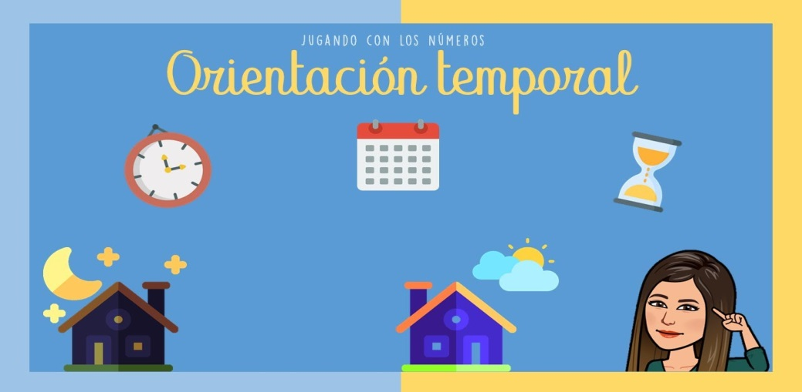

Las horas, los días, las semanas
Todos los años, los canales de televisión asignan un horario a los programas que van a transmitir: esta programación simplemente nos da una idea de cómo las personas organizan, según un horario, el tiempo televisivo.
De la misma manera, nosotros también podemos realizar una programación de las actividades que vamos a realizar en un día, en una semana o en un año.

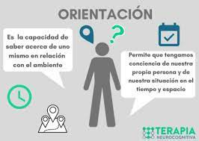
Por ejemplo, para realizar las tareas escolares se necesitan por lo menos 2 horas al día; para armar un rompecabezas de 100 piezas se necesitan varios días; para salir de vacaciones faltan varios meses; para pasar a 3er. Grado para un año escolar.

Jueves 20-01-22
Copia en tu cuaderno
ORIENTACIÓN TEMPORAL
Es la capacidad de localizar mentalmente hechos o situaciones en distintos tiempos.

Actividades:
- Se sugiere que con ayuda de un adulto, el estudiante realice un horario de una semana, organizando las actividades que realiza a diario desde las 7 de la mañana

- Elabora en tu cuaderno un calendario. Luego, pregunta a tus familiares y amigos el día de su cumpleaños. Organízalos de la siguiente manera:
- De color rojo TU cumpleaños.
- De color azul el cumpleaños de tus familiares
- De color verde el cumpleaños de tus amigos

- Dibuja en tu cuaderno la secuencia de eventos que debes seguir para celebrar tu cumpleaños.
Viernes 14-01-22
Área: Estética (copiar en tu cuaderno)
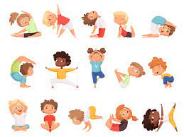
Movimientos corporales: son aquellos que realizamos como preparación o calentamiento que consisten en una serie de movimientos segmentales (una parte del cuerpo) o totales (se necesita todo el cuerpo para ser ejecutados)
Movimientos segmentales: son los que van dirigidos a mover una parte del cuerpo, como por ejemplo: el cuello, la cadera, el tronco y los brazos.
Movimientos corporales totales: son aquellos que van dirigidos a mover todo el cuerpo, como por ejemplo:
- El giro
- El salto
- La marcha
- La carrera
- El desplazamiento

Viernes 21-01-22

Actividades:

- Realiza 2 dibujos:
- Uno donde se aprecie un movimiento segmentado
- Uno donde se aprecie un movimiento total

- Busca un compañero para realizar estas actividades:
Golpear un balón con diferentes partes del cuerpo. Esta actividad, nos ayuda a ir nombrando cada parte de nuestro cuerpo en voz alta a la vez que chocamos el balón con la parte nombrada y tomamos conciencia de su movimiento. Si queremos complicar el juego un poco más, le añadimos ejercicios de conducción con la pelota marcándoles algunas líneas para que no separen los pies del balón, así les forzamos también a trabajar movimientos no habituales en sus rutinas diarias.
El juego del espejo. Seguro que alguna vez has jugado en parejas a copiar exactamente lo que hace el de enfrente. Pues bien, le podemos añadir una derivación con las partes del cuerpo, es decir, hay que copiar el movimiento de mi compañero y nombrar en voz alta todas las partes que voy tocando. Para añadirle más emoción y movimiento podemos fijar un tiempo récord de un minuto, por ejemplo, para que se diviertan más e intenten hacer los movimientos de la serie fijada muy rápido y así desconcentrar al compañero que nos copia.
Horario de trabajo escolar
Horas / Días | Lunes | Martes | Miércoles | Jueves | Viernes
15  Minutos | Respiración  Consciente | Respiración  Consciente | Respiración  Consciente | Respiración  Consciente | Respiración  Consciente
7:30 a 8:15 am | Lectura | Lectura | Lectura | Lectura | Lectura
8:15 a 9:00 am | Lenguaje | Matemáticas | Ciencias  Naturales | Ciencias  Sociales | Estética
9:00 a 10:45 am | Lenguaje | Matemáticas | Ciencias  Naturales | Ciencias  Sociales | Estética
10:45 a 11:00 am | Receso | Receso | Receso | Receso | Receso
11:00 a 11:45 am | caligrafía | caligrafía | caligrafía | caligrafía | caligrafía

